ТСП-44 задание по математике 26.03.2020

Тема практического занятия « Перпендикуляр и наклонная»
1. Повторить теоретический материал п.19-21(стр.40-43, учебника «Геометрия 10-11»
2.Выполнить практическую работу по вариантам
(Демьянов С- 3 вариант, остальные по партам)

Методические указания
Теоретический материал
Рассмотрим плоскость α. Точка А лежит вне плоскости α. Отрезок АН перпендикулярен плоскости α.
Отрезок АН – перпендикуляр, проведенный из точки А к плоскости α. Точка Н – основание перпендикуляра.
Отрезок АМ – наклонная, М – основание наклонной.
Отрезок МН называется проекцией наклонной АМ на плоскость α. (Рис. 1)
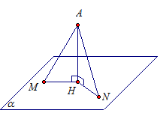
Рис. 1
Свойство 1. Длина перпендикуляра меньше, чем длина наклонной. То есть, АН < AM.
Расстоянием от точки А до плоскости α называют длину перпендикуляра АН. Обозначение: ρ(А; α) = АН. Точка Н – проекция точки А на плоскость α.
Свойство 2.
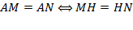
То есть, если из точки А проведены равные наклонные, АМ = AN, то их проекции равны: MH = HN. Если проекции равны MH = HN, то равны и наклонные: АМ = AN.
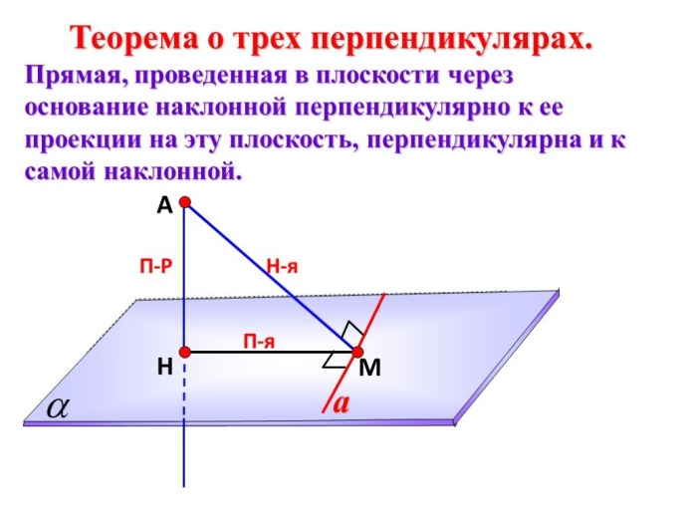

Задания к практической работе

Вариант 1
1)Точка А не лежит в плоскости, а точка Е - принадлежит этой плоскости. АЕ = 13 cм, проекция этого отрезка на плоскость равна 5см. Каково расстояние от точки А до данной плоскости?
2)Равнобедренный треугольник ABE находится в плоскости α. Боковые стороны треугольника ABE равны по 10 см, а сторона основания AE=16 см. К этой плоскости проведены перпендикуляр CB, который равен 6 см, и наклонные CA и CE. Вычислите расстояние от точки C до стороны треугольника AE.
3) Через вершину А прямоугольного треугольника ABC с прямым углом С проведена прямая AD, перпендикулярная к плоскости треугольника, а) Докажите, что треугольник CBD прямоугольный, б) Найдите BD, если ВС = 4, DC =6.
4) К плоскости α проведена наклонная AB (A∈α). Длина наклонной равна 18 см, наклонная с плоскостью образует угол 60°. Вычисли, на каком расстоянии от плоскости находится точка B.
5) Расстояние от точки G до каждой из вершин правильного треугольника ABC равно 12 см. Найдите расстояние от точки G до плоскости ABC, если АВ = 9 см.
6) Прямая ОК перпендикулярна к плоскости ромба ABCD, диагонали которого пересекаются в точке О. Найдите это расстояние, если ОК = 4,5 дм, АС = 6 дм, BD = 8 дм.

Вариант 2
1) Прямая a пересекает плоскость β в точке C, и образует с плоскостью угол 30°. P∈a, точка R - проекция точки P на плоскость β. PR=7 см. Найди PC.
2)Прямоугольный треугольник MBE (∢M=90°) находится в плоскости α. BE=13 см, а ME=12 см. К этой плоскости проведён перпендикуляр CB длиной 7 см. Вычисли расстояние от точки C до стороны треугольника ME.
3)Отрезок AD перпендикулярен к плоскости равнобедренного треугольника ABC. Известно, что АВ =АС = 5 см, ВС= 6 см, AD = 12 см. Найдите расстояния от концов отрезка AD до прямой ВС.
4) Прямая m пересекает плоскость ß в точке A, и образует с плоскостью угол 60°,P∈ m, точка R - проекция точки P на плоскость β. PR=9 см. Найди PА.
5)Наклонная AD с плоскостью α образует угол 30˚, а наклонная DC с плоскостью α образует угол 45˚. Длина перпендикуляра DB равна 7 см. Вычисли длины обеих наклонных.
6) Через вершину В квадрата ABCD проведена прямая BМ, перпендикулярная к его плоскости. Найдите расстояния от точки М до прямых, содержащих стороны и диагонали квадрата, если BМ = 10 дм, АВ = 5 дм.

Вариант 3
1) К плоскости α проведена наклонная, длина которой равна 10 см, проекция наклонной равна 6 см. На каком расстоянии от плоскости находится точка, из которой проведена наклонная?
2) Точка K расположена в расстоянии 8 cm от плоскости прямоугольника ABCD и в равных расстояниях от вершин прямоугольника.
Рассчитай, на каком расстоянии от вершин прямоугольника расположена точка K, если длина сторон прямоугольника 24 cm и 18 cm.
3) Через вершину А прямоугольника ABCD проведена прямая АК, перпендикулярная к плоскости прямоугольника. Известно, что KD = 6 см, КВ = 7 см, КС=9 см. Найдите: а) расстояние от точки К до плоскости прямоугольника ABCD;
4) Длина отрезка VB равна 10 м. Он пересекает плоскость в точке O. Расстояние от концов отрезка до плоскости соответственно равны 2 м и 3 м. Найди острый угол, который образует отрезок VB с плоскостью.
5) Один из катетов прямоугольного треугольника ABC равен 5, а острый угол, прилежащий к этому катету, равен 60˚. Через вершину прямого угла С проведена прямая CD, перпендикулярная к плоскости этого треугольника, CD = 8. Найдите расстояние от точки D до прямой АВ.
6) Из точки А, удаленной от плоскости ß на расстояние 5 см, проведены к этой плоскости наклонные АВ и АС под углом 30° к плоскости. Их проекции на плоскость ß образуют угол в 120°. Найдите ВС.

Работу выполнить в рабочих тетрадях, скан работы оправить на почту marina.-2277@mail.ru

